|  |  |  |  |
| --- | --- | --- | --- |
| **COLEGIO PSICOPEDAGÓGICO EL ARTE DEL SABER – WORK GUIDE** | | | |
| **SUBJECT: English** | **GRADE: First** | **Third Period.** | **Delivery Date:**  **August 14/2020** |

**My Body Parts**

Observe the parts of the body and pronounce:

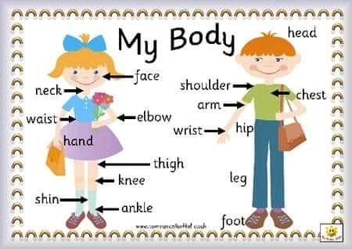

* Visita el siguiente enlace para afianzar pronunciación del vocabulario:

<https://www.youtube.com/watch?v=LgNcGJ_XYlw>

* En el cuaderno:

(Cut and Paste), Recorta y pega una imagen de un niño y escribe alrededor las partes de su cuerpo en inglés.

* Realiza el siguiente cuadro y dibuja las partes del cuerpo indicadas.

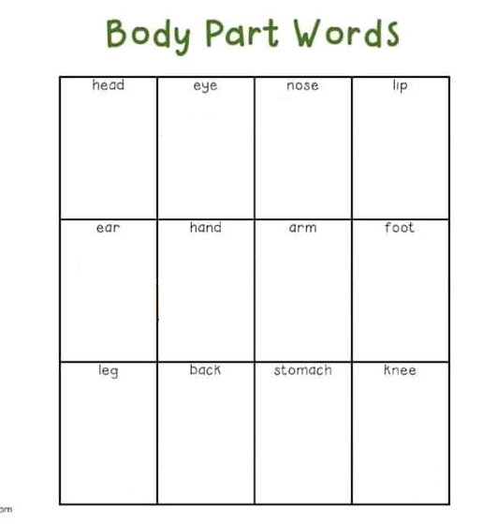

* En nuestro encuentro virtual realizaremos las páginas del STUDENT BOOK (módulo a color) 53, 54, 73. Adjunta las evidencias de cuaderno y modulo trabajado en clase y envíalas a plataforma Nota escolar.

